信号检测与估计 第二章作业
1. 设输入信号为三角波，即
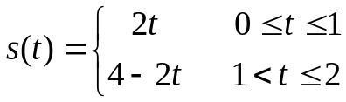
试确定相应的白噪声背景下的匹配滤波器(因果系统)的冲激响应、频域传递函数、输出最大信噪比，以及输出信号，并分别画出各自相应的波形图。
2. 针对下列四种信号：
(1) 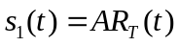
(2) 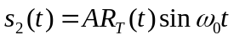
(3) 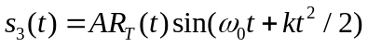
(4) 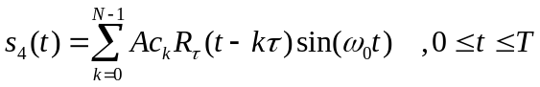
其中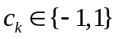为伪随机序列（比如M序列）；τ=T/N，A为常数，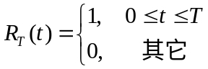
要求：分别给出上述四种信号相应的物理可实现的匹配滤波器的
(1) 冲激响应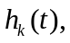 k=1,2,3,4
(2) 输出信号分量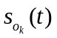的波形， k=1,2,3,4
- 改变信号的参数（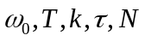）值，观察，k=1,2,3,4 的变化，并说明你的发现或有何启示。
- 考虑输入白高斯噪声的影响，比如改变输入信噪比的大小（SNR：0 ~ 20dB），重复完成上述要求（3）。
(5) 若输入同时还存在一个相应的延时信号，即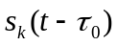，重复完成上述要求（4）。

